Лабораторная работа № 6

Создать программу по вводу записей автомобилей (марку, модель, год и цену) и пользовательского интерфейса с функциями:
- добавить запись;
- удалить запись;
- изменить значение записи;
- сохранить данные в txt файл;
- выйти из программы.
Требования:
- Два раздела меню:
  - file
    - Создать запись
    - Удалить запись
    - Сохранить в файл
  - edit
    - Изменить значение
    - Выйти их программы
- Данные должны заводиться в таблицу.
- При сохранении файла должно быть высвечено информационное окно.
- Добавление и изменение записи должны быть в новом окне
- При добавлении или изменения записи текстовые поля должны быть пустыми.
- Пользователь может изменять значения в таблице только через вызванные функции.
- Новое окно должно закрываться после нажатия кнопки «Добавить»\«Изменить».
Соблюдение принципов ООП.
Пример программы представлен на скриншотах

Общий вид программы
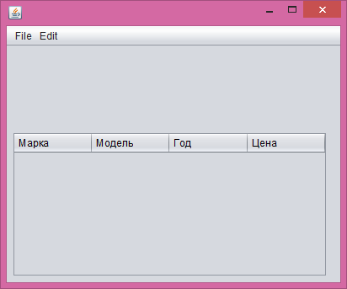

Добавление записей
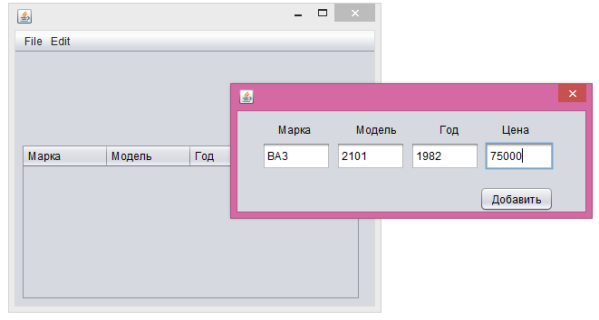

Изменения значения
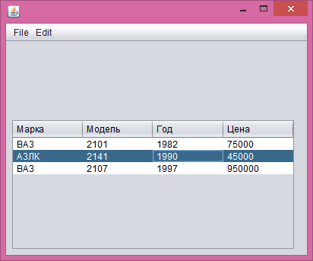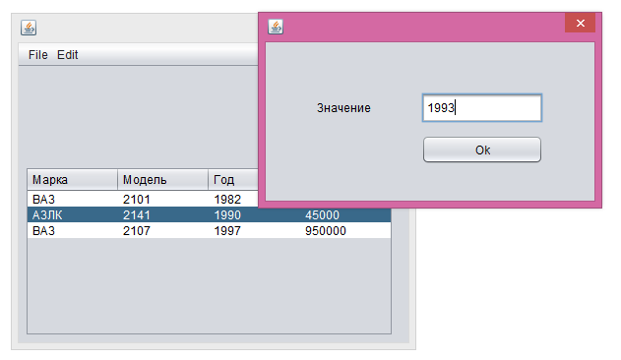
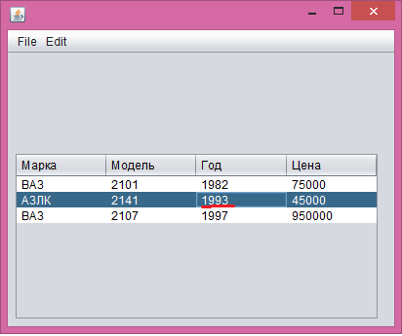

Удаления записей
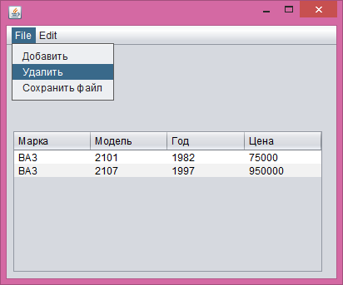

Сохранение файла
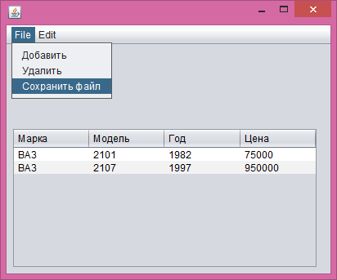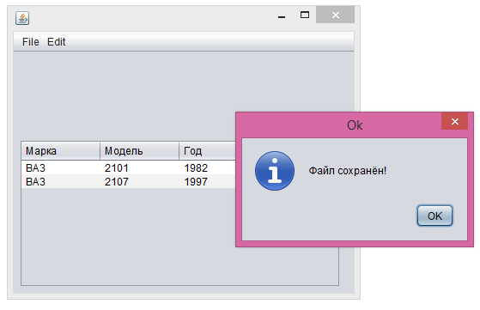
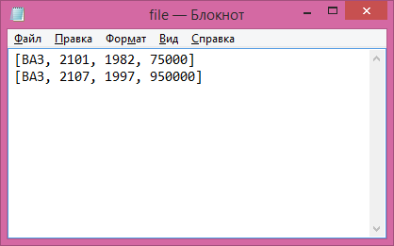

Выход
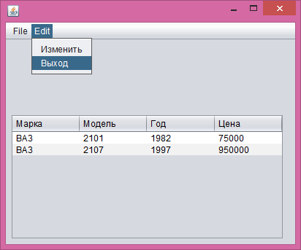

Помощь в выполнения лабораторной работы

Новое окно
Для создания нового окна использовать Swing Window – Dialog.
Снизу слева можно наблюдать навигатор по формам GUI.
В навигаторе в созданном диалоге создавать панель и дополнительные кнопки.
Для запуска окна необходимо обратиться к этому диалоговому окну с методом setVisible(rootPaneCheckingEnabled) и указать его размеры setSize(x,y).
Для закрытия окна по кнопке необходимо обратится к этому диалоговому окну с методом dispose().

Информационное окно
Для создания информационного окна введите JOptionPane.showMessageDialog(null,"Файл сохранён!","Ok",JOptionPane.INFORMATION_MESSAGE);

Обращение с таблицами
Таблицы используют тип коллекции – вектора (Vector).
Для изменения определённой ячейки необходимо ввести model.setValueAt (значение, имя_таблицы.getSelectedRow(),имя_таблицы.getSelectedColumn()).
Для получения информации по всем таблицам необходимо обратиться по методу getDataVector() созданной модели таблицы.
Для обращения с foreach необходимо указывать тип переменной Vector.

